Предмет математики настолько серьезен, что полезно не упускать
случая сделать его немного занимательным.
Блез Паскаль
10 класс

Математическое кафе  Математика – королева наук!  Без нее не летят корабли,  Без нее не поделишь ни акра земли.  Даже хлеба не купишь, рубля не сочтешь,  Что почем, не узнаешь, а узнав не поймешь.  Кто не любит ходить в кафе?  Наверное, найти таких будет очень нелегко. Вот и наши десятиклассники решили посетить открытое специально для них «Математическое кафе»… Чтобы пройти в зал, нужно заплатить, но плата интеллектуальная. | МАТЕМАТИЧЕСКИЙ АУКЦИОН | 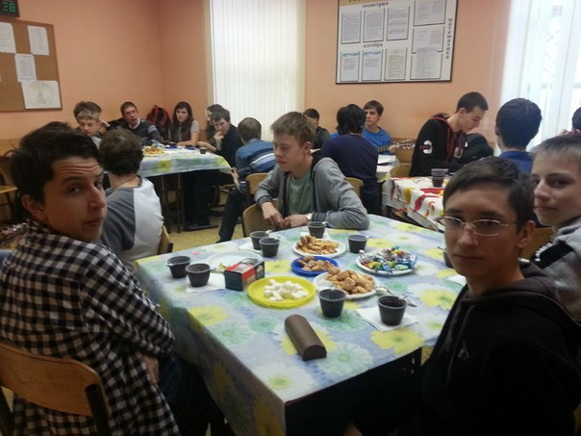  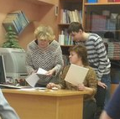  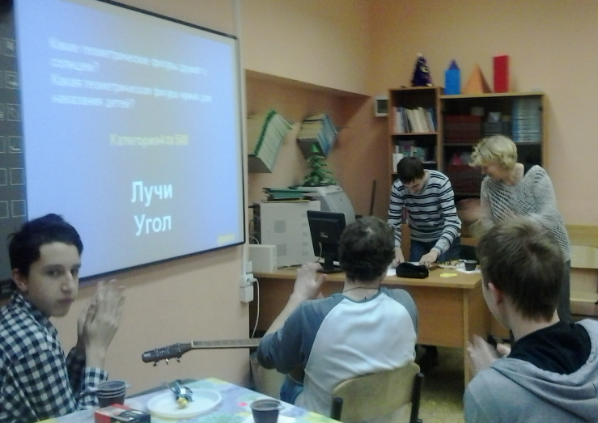  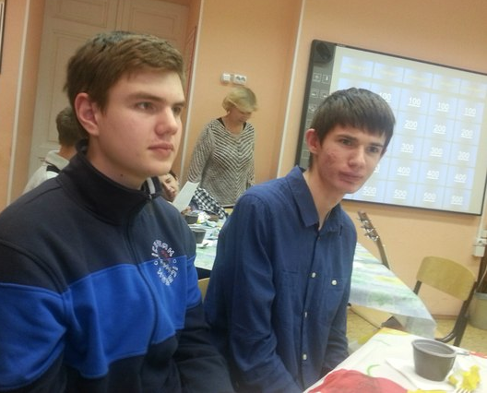

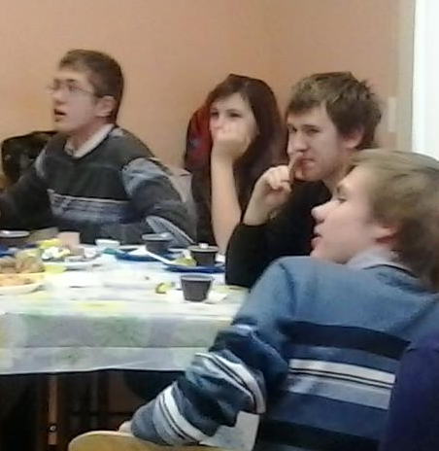  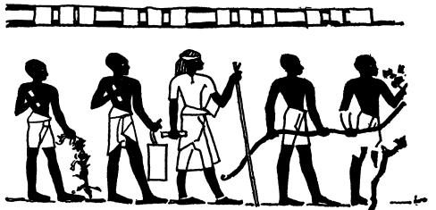  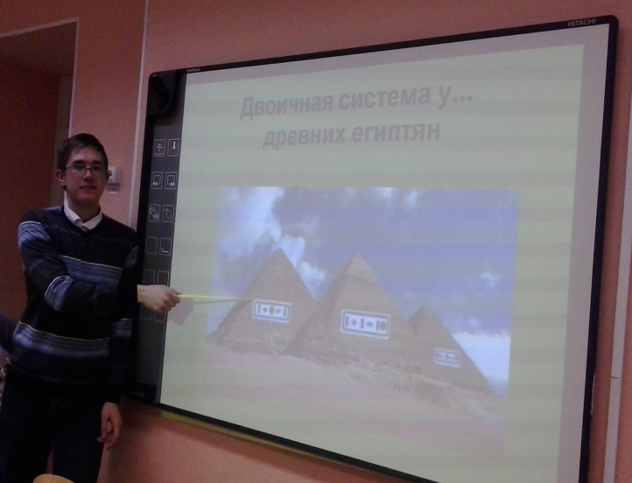 |   Двоичная система у... древних египтян  С тех пор, как существует мирозданье  Такого нет, кто б не нуждался в знанье.  Какой мы не возьмем язык и век –  Всегда стремился к знанью человек…  Вы, конечно, знаете, что двоичная система счисления — основа работы компьютеров. А известны ли вам другие примеры использования этой системы? Оказывается, двоичную систему применяли (конечно, сами того не понимая) древние египтяне.  Для умножения двух натуральных чисел они использовали методику, в которой для вычислений достаточно было уметь складывать, вычитать и умножать на 2.

 | 9 класс  ТУРНИР ЮНЫХ МАТЕМАТИКОВ

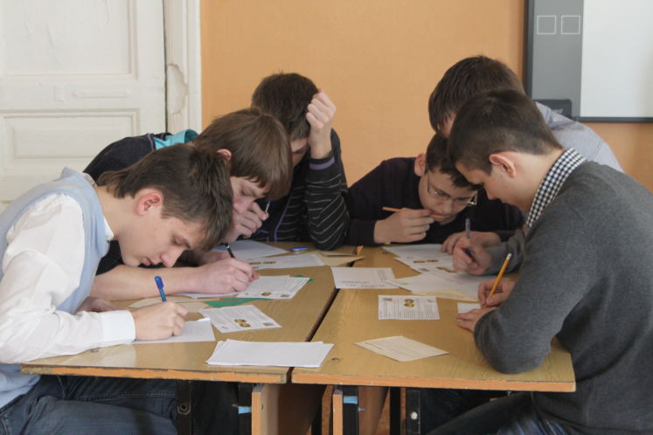 | 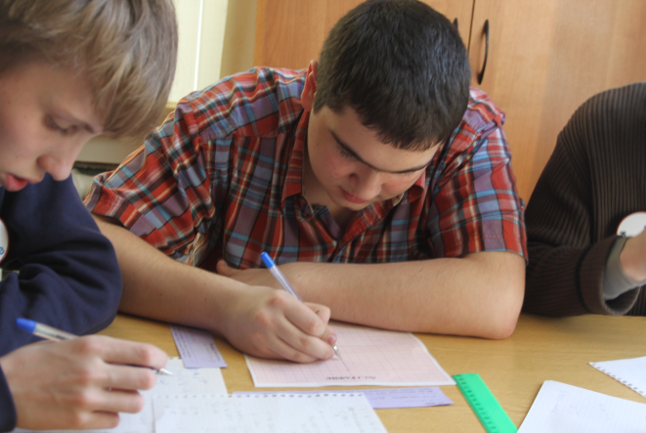 | 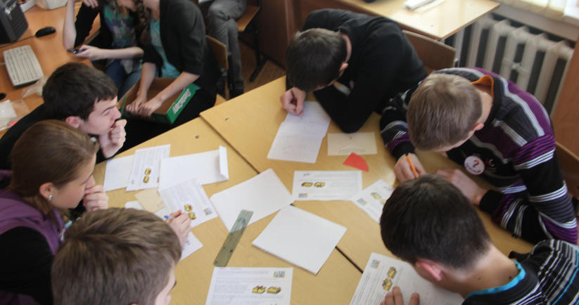 |  | 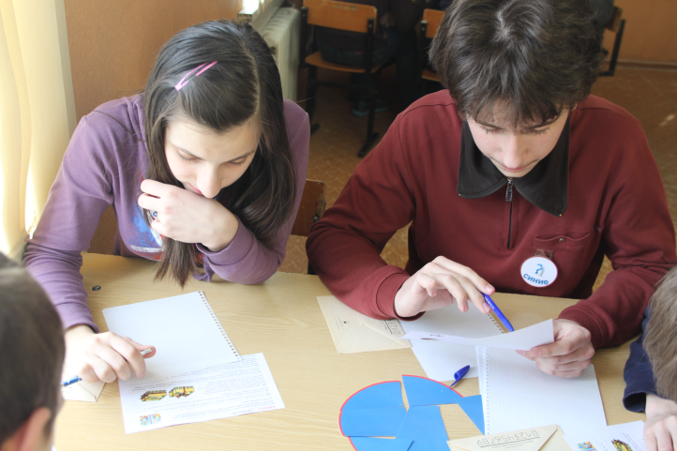
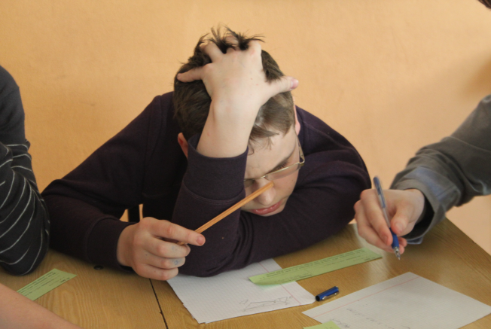 | На турнире девятиклассники померялись силами в решении задач по алгебре и геометрии.  Команды «Синих», «Красных», «Зеленых» и «Желтых» строили графики функций, решали геометрические и логические задачи, отгадывали ребусы и судоку, продемонстрировали свои познания в истории математики…  По итогам четырех конкурсов победила команда «ЖЕЛТЫХ», в составе: Товкес А. - капитан, Стаканов И., Казаков Г., Балашов А., Шабуневич И., Шарапов С. Лучшим капитаном, победившим в блице, по праву признана капитан команды «КРАСНЫХ» - Меркулова Анастасия.  ПОЗДРАВЛЯЕМ ПОБЕДИТЕЛЕЙ! |  |  | 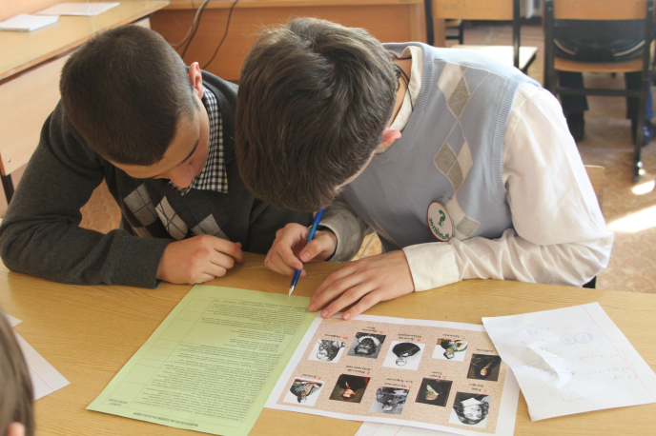
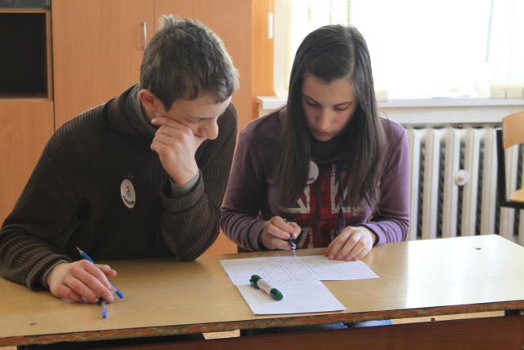 |  |  |  | 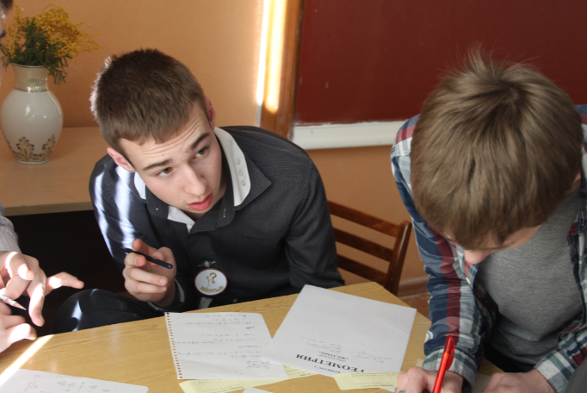
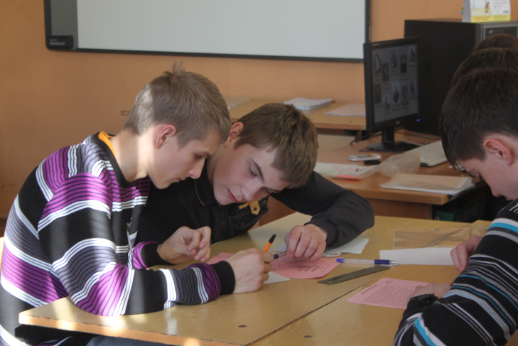 | 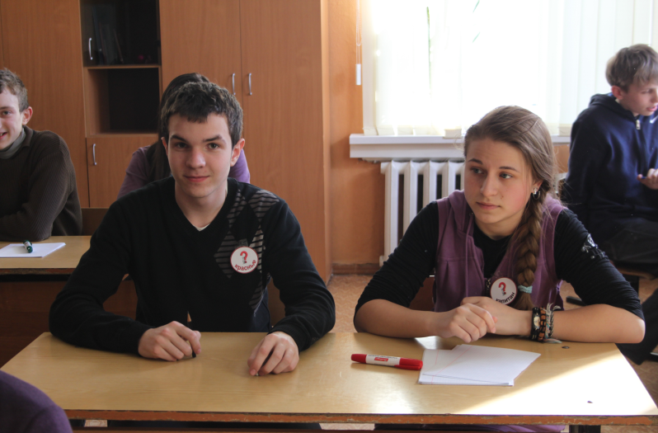 |  | 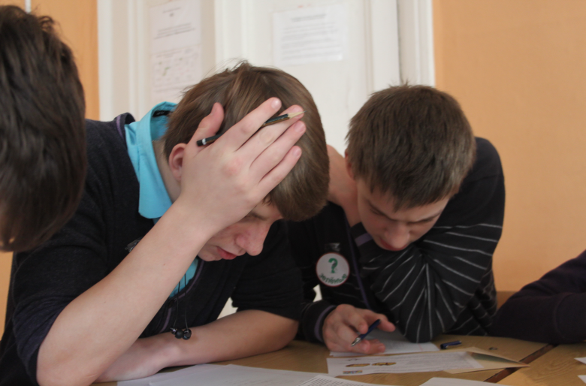 | 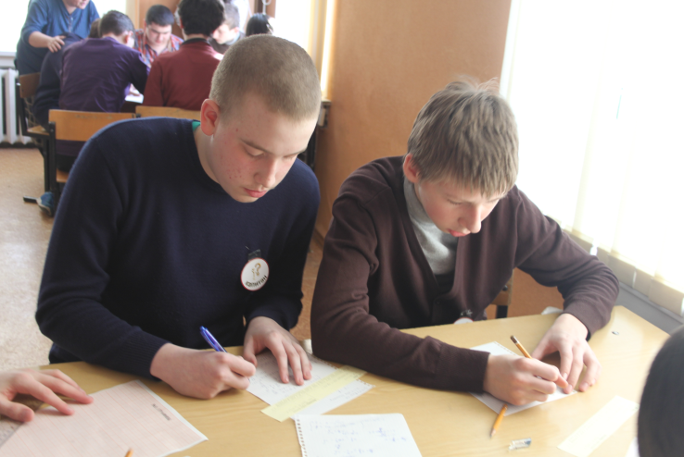

11 класс
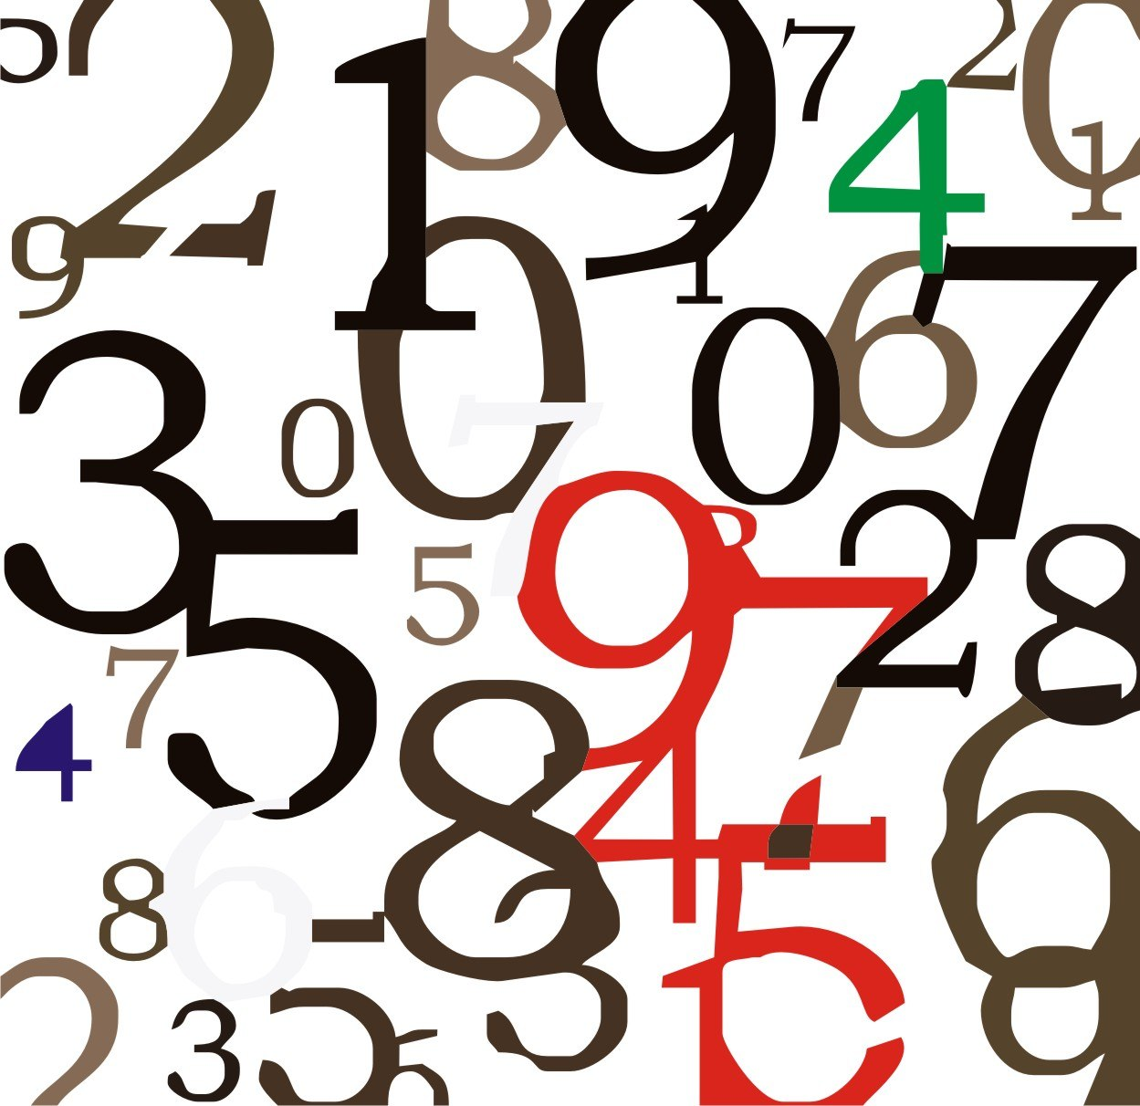
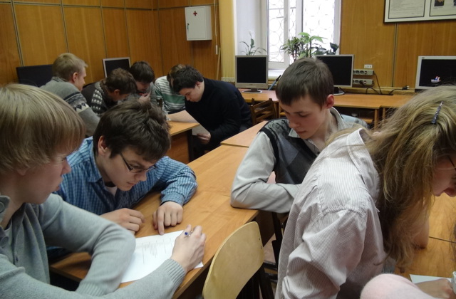  Викторина по информатике  «Турнир знатоков»  11 «Б» класс | Тематический классный час «Математика: от космоса до нумерологии…»  11 «А» класс  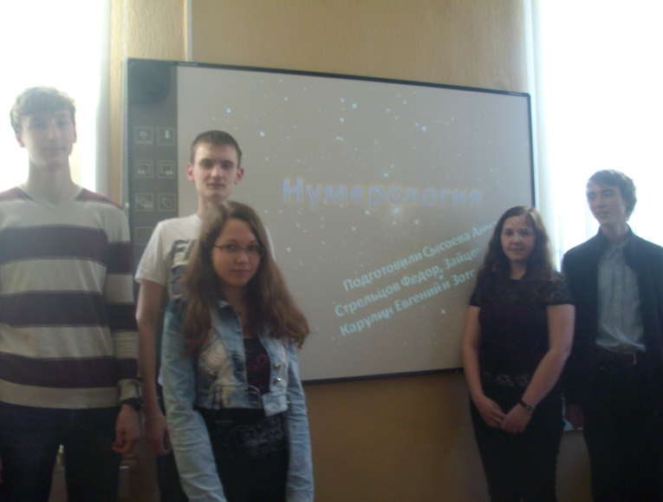  Число - божественный порядок, магический ключ к пониманию космической гармонии. Числа могут рассматриваться как архетипы. Они отражают разные качества, которыми обладает каждый из нас, но эти качества представлены у различных людей в различных соотношениях.
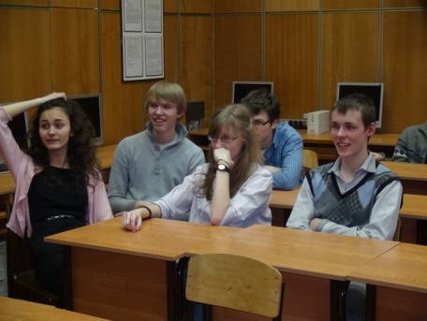
Что может быть быстрее мысли? В одно мгновение она переносит нас и к далёким звёздам, и в глубину веков, и в дали будущего. Конечно, нет в природе ничего совершенного, чем эта поразительная способность человека с непостижимой быстротой создавать образы, отвлечённые понятия и находить обобщения.

Для хранения какого объекта потребуется наибольший объем памяти?  - а) Слово "укроп";  - б) число 22;  - в) слово "десять";  - г) число 777.  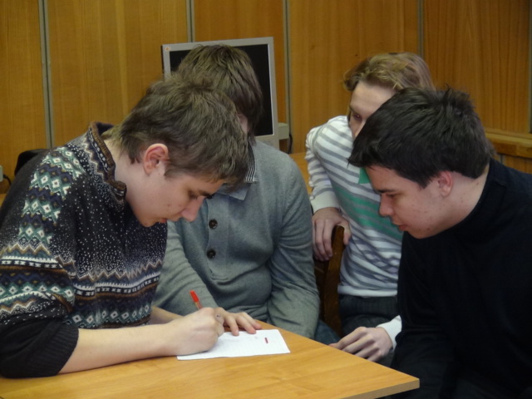 | 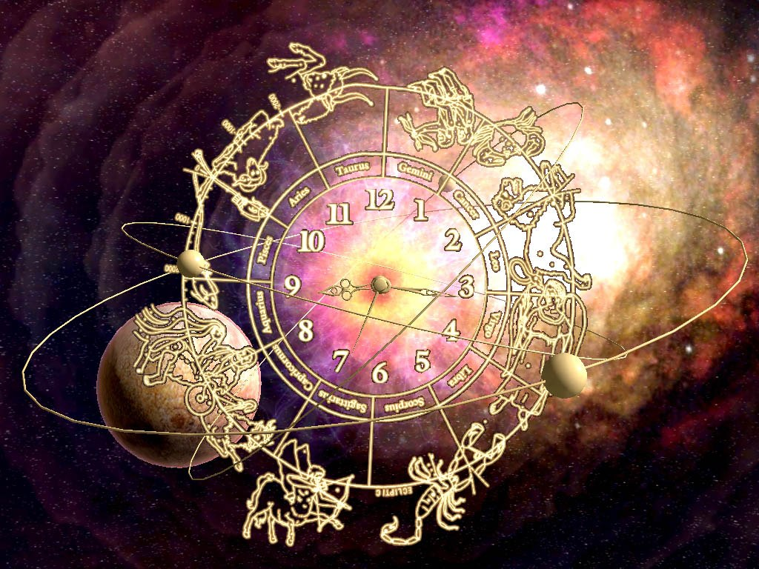  Овен - 9, Весы - 6, Телец - 6, Скорпион - 9, Близнецы - 5,  Стрелец - 3, Рак - 2 и 7,  Козерог - 8, Лев – 1 и 4,  Водолей - 4 и 8, Дева - 5,  Рыбы - 3 и 7.
Какая связь между городом в Англии, ружьем калибра 30х30 и одним из элементов компьютера?  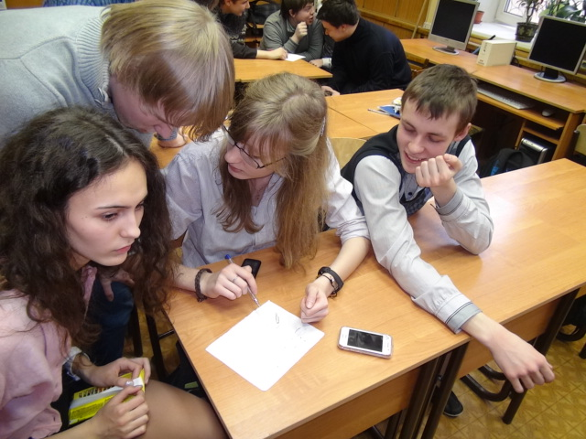  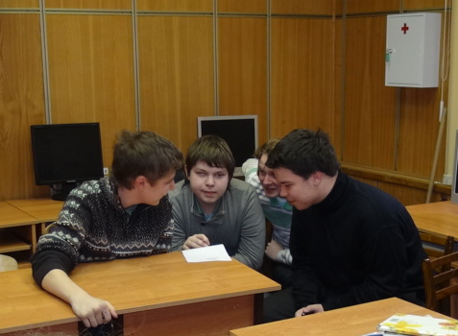  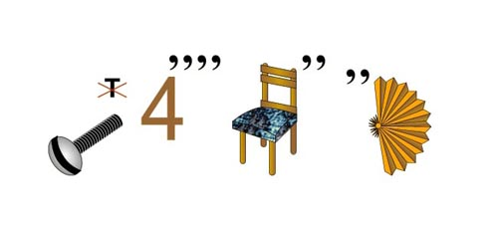 | 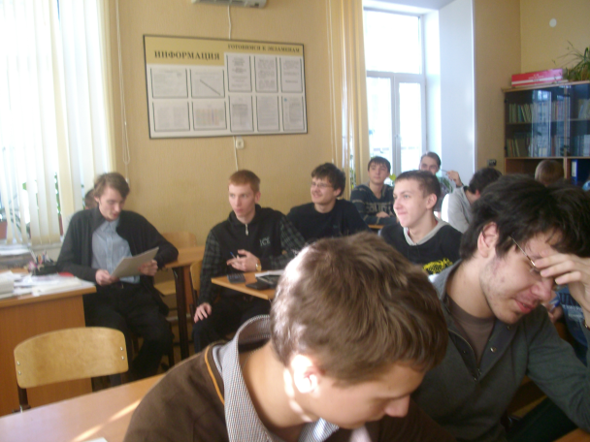  Число Судьбы - это число, полученное из сложения чисел даты рождения, месяца и года.  Особенности людей, у которых Число Судьбы нечетное - это стремление к переменам в любой сфере деятельности - политике, религии, ремеслах, личных взаимоотношениях.  Особенности людей с четным Числом Судьбы - это любвеобильность, артистичность. Эти люди находят возможность творческого самовыражения в любой ситуации.

